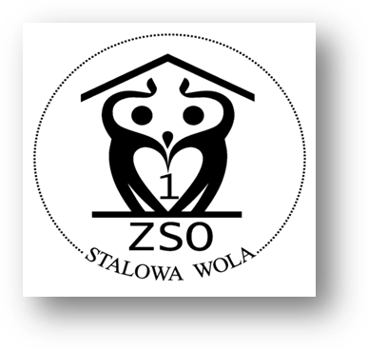

Dyrektor, Grono Pedagogiczne
oraz Społeczność Uczniowska
Zespołu Szkół Ogólnokształcących nr 1
w Stalowej Woli
mają zaszczyt zaprosić na


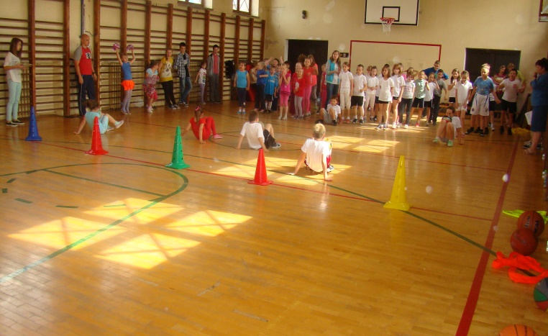
Dzień Otwarty Szkoły 7 marca (wtorek) 2017
w godzinach od 16.30-19.00
Spotkanie będzie okazją do wspólnej zabawy
i odkrywania tajników wiedzy.
W programie m.in.:
- spotkanie z dyrekcją, nauczycielami i uczniami
- zapoznanie z ofertą edukacyjną szkoły
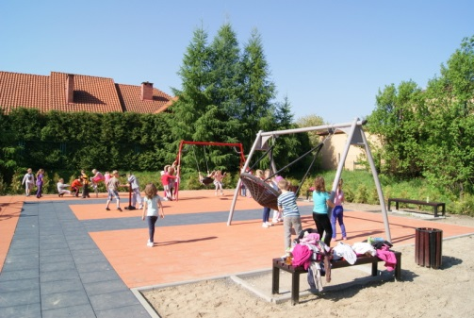
- prezentacja pracowni przedmiotowych
- gry i zabawy edukacyjne
- zajęcia językowe, taneczne, sportowe, matematyczne i wiele innych.
Pragniemy umożliwić Państwu i dzieciom bliższe poznanie naszej placówki
oraz jej działalności dydaktycznej, wychowawczej i opiekuńczej.
Oferujemy:
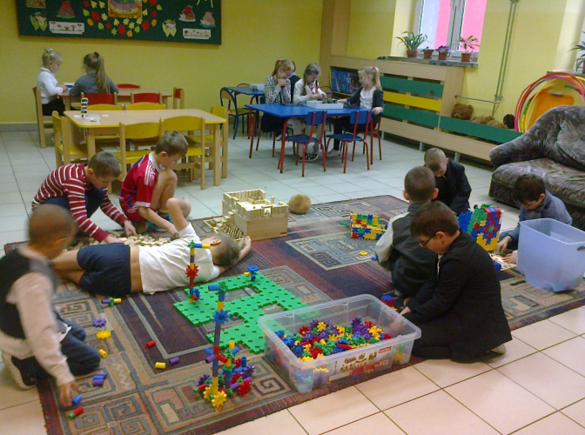
- wysoki poziom nauczania

- komfortowe warunki wszechstronnego rozwoju
- szeroki wybór kół zainteresowań
- klasy sportowe
- dobrze wyposażone pracownie
- bibliotekę z nowoczesną czytelnią
- świetlicę z własną łazienką
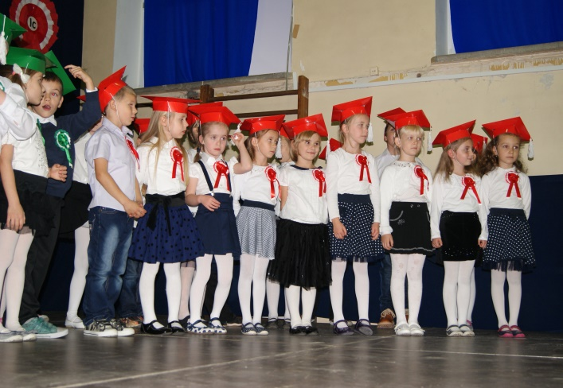
- pracownie komputerowe
- plac zabaw
- salę zabaw
- boisko do koszykówki, piłki ręcznej, siatkówki
- siłownię
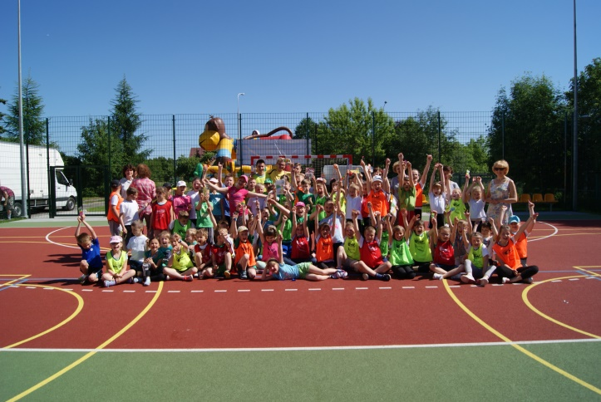
- stołówkę z pysznymi obiadami

Zainwestuj w przyszłość swojego dziecka wybierz naszą szkołę!

Zapisy na rok szkolny 2017/2018 do oddziału przedszkolnego i klasy pierwszej
w sekretariacie szkoły. Posiadamy wolne miejsca w pozostałych kasach II – VII.
Informacje na stronie szkoły: www.zso1.idhost.pl tel.15 8425588

